|  |  |  |
| --- | --- | --- |
| **H1** | **Zesilovač** | **3D2** |
| **21. 5. 2018** | **Meinlschmidt** |

# ZADÁNÍ:

1. Uveďte rozdělení zesilovačů:
   1. Podle druhu a kmitočtu vstupního signálu
   2. Podle šířky kmitočtového pásma
   3. Podle pracovního režimu (polohy pracovního bodu)
2. U předloženého zesilovače změřte:
   1. Vstupní impedanci
   2. Výstupní impedanci
   3. Výstupní výkon
   4. Přenosovou charakteristiku
3. Zakreslete přenosovou charakteristiku (pro frekvenci použijte logaritmické měřítko)

# ODPOVĚDI NA OTÁZKY:

# Rozdělení zesilovačů podle druhu a kmitočtu vstupního signálu:

Zesilovače podle druhu a kmitočtu vstupního signálu v základu dělíme na **nízkofrekvenční** (20 Hz – 20 kHz) a **vysokofrekvenční** (více než 20 kHz). Nízkofrekvenční zesilovače slouží zpravidla k zesilování zvukových signálů, zatímco vysokofrekvenční k bezdrátovému přenosu informací.

Dále rozeznáváme zesilovače – mikrovlnné (řádově GHz), stejnosměrné, impulzové a operační zesilovače.

# Rozdělení zesilovačů podle šířky kmitočtového pásma:

Zesilovače dělíme na **širokopásmové** a **úzkopásmové**.

# Rozdělení zesilovačů podle pracovního režimu (polohy pracovního bodu):

Podle pracovního režimu rozdělujeme do tříd A, B, AB, C, D, G a H.

# TEORIE:

Měření parametrů zesilovače provádějte při frekvenci $1 kHz$.

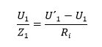**Měření vstupní impedance:**

1. Rezistor nastavte na nulu $R_{i} = 0 Ω$.
2. Napětí $U_{1}$ nastavte na celou hodnotu $(\sim 100 mV$).
3. Pomocí regulace hlasitosti na zesilovači se nastavte hodnotu $U_{2}$ na celou hodnotu (řádově volty) a tuto hodnotu si pamatujte.
4. Odpor $R_{i}$ zvyšujte tak, aby výstupní napětí $U_{2}$ viditelně pokleslo.
5. Napětí na generátoru zvyšte tak, aby výstupní napětí $U_{2}$.dosáhlo původní hodnoty a na voltmetru odečtěte napětí $U_{1}´$.

**Měření výstupní impedance:**

1. Na výstup zesilovače připojte rezistor $R_{2}$ s odporem odpovídajícím impedanci vhodných reproduktorů.
2. Na vstup zesilovače se přiveďte signál ($\sim 100 mV$).
3. Hlasitost na zesilovači nastavte přibližně na 80 %.
4. Na voltmetru odečtěte hodnotu napětí při zatížení $U_{2}$.
5. Odpojte zatěžovací rezistor $R_{2}$ a odečtěte napětí naprázdno $U_{20}$.

**Měření výstupního výkonu:**

1. Zesilovač je zatížen rezistorem $R_{2}$ s nominálním odporem.
2. Zvyšováním regulace hlasitosti a velikostí vstupního signálu zvyšujte výstupní napětí $U_{2max}$, až do hodnoty, kdy začne docházet k deformaci výstupní signálu zobrazovaného připojeným osciloskopem.

**Měření přenosové charakteristiky:**

1. Nastavte hodnoty korekce hloubek a výšek.
2. Na generátoru nastavujte frekvenci v rozsahu $10 Hz$ až $20 kHz$, vstupní $U_{1}$ napětí udržujte na konstantní hodnotě.
3. Z výstupního napětí $U_{2}$ vypočtěte zesílení.
4. Sestrojte přenosovou charakteristiku $a_{u} = f\left(f\right)$.

# SCHÉMA ZAPOJENÍ

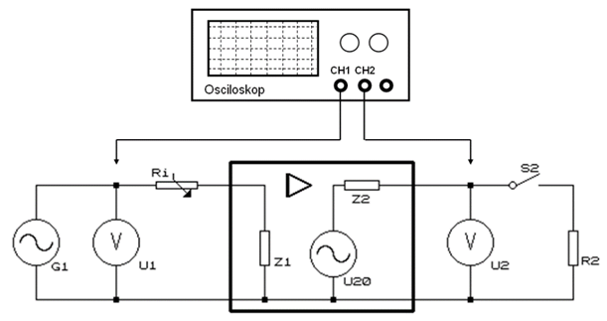

# POUŽITÉ PŘÍSTROJE A POMŮCKY:

|  |  |  |
| --- | --- | --- |
| **Název** | **Typové označení** | **Inventární číslo** |
| Generátor | UTG 9002C | 947/19 |
| Voltmetr 1 | UT 803 | 947/16 |
| Voltmetr 2 | UT 803 | 947/12 |
| Osciloskop | UTD 052 CEL | 947/26 |
| Zesilovač | SC 1800S | 95/2 |
| Odporová dekáda | 726 | 4491/01 |
| Přípravky pro měření zesilovače | Z-01 Z-02 |  |

# POPIS PRÁCE:

Před samotným měřením jsme si připravili potřebné pomůcky a součástky – například generátor, osciloskop atd. Jejich typové značky, evidenční čísla a jiné nutné údaje jsme řádně zapsali do záznamu o měření.

Pro každé měření v teorii jsme provedli dané zapojení. Nastavení hloubek a výšek je nutno provést vyučujícím. Naměřené hodnoty jsme zapsali do záznamového archu.

Je nutno dbát na to, že decibel není jednotka SI a že na rozdíl od ostatních jednotek, je decibel jednotka logaritmická. Tudíž **útlum o $3 dB$ se rovná $\frac{1}{\sqrt{2}}=0,707=70,7\%$.**

# TABULKY

|  |  |  |  |  |  |  |
| --- | --- | --- | --- | --- | --- | --- |
| **Vstupní impedance** | |  | $$f [Hz]$$ | $$U_{2} [V]$$ | $$f [kHz]$$ | $$U_{2} [V]$$ |
| $$U_{1} [V]$$ | 0,103 |  | 10 | 0,646 | 1 | 1,968 |
| $$U_{2} [V]$$ | 5,020 |  | 12 | 0,922 | 1,2 | 1,963 |
| $$R_{i} [Ω]$$ | 100,00k |  | 15 | 1,416 | 1,5 | 1,916 |
| $$U_{1}' [V]$$ | 0,138 |  | 18 | 1,823 | 1,8 | 1,881 |
| $$Z_{1} [Ω]$$ | 294,28k |  | 22 | 2,262 | 2,2 | 1,837 |
|  |  |  | 27 | 2,782 | 2,7 | 1,801 |
| **Výstupní impedance** | |  | 33 | 2,902 | 3,3 | 1,799 |
| $$R_{2} [Ω]$$ | 4,000 |  | 39 | 2,991 | 3,9 | 1,778 |
| $$U_{2} [V]$$ | 3,956 |  | 47 | 3,256 | 4,7 | 1,753 |
| $$U_{20} [V]$$ | 4,667 |  | 56 | 3,432 | 5,6 | 1,740 |
| $$Z_{2} [Ω]$$ | 0,699 |  | 68 | 3,773 | 6,8 | 1,712 |
|  |  |  | 82 | 3,414 | 8,2 | 1,687 |
| **Výstupní výkon** | |  | 100 | 3,311 | 10 | 1,657 |
| $$U_{2MAX} [V]$$ | 7,30 |  | 120 | 3,211 | 12 | 1,621 |
| $$R_{2} [Ω]$$ | 4,00 |  | 150 | 3,106 | 15 | 1,510 |
| $$P_{2MAX} [W]$$ | 13,32 |  | 180 | 2,918 | 18 | 1,417 |
|  |  |  | 220 | 2,688 | 22 | 1,194 |
| **Přenosová charakteristika** | |  | 270 | 2,615 |  |  |
| $$U_{1} [V]$$ | 0,100 |  | 330 | 2,420 |  |  |
| Hloubky [%] | 20,00 |  | 390 | 2,278 |  |  |
| Výšky [%] | -20,00 |  | 470 | 2,161 |  |  |
|  |  |  | 560 | 2,144 |  |  |
|  |  |  | 680 | 2,060 |  |  |
|  |  |  | 820 | 2,034 |  |  |

# GRAFY

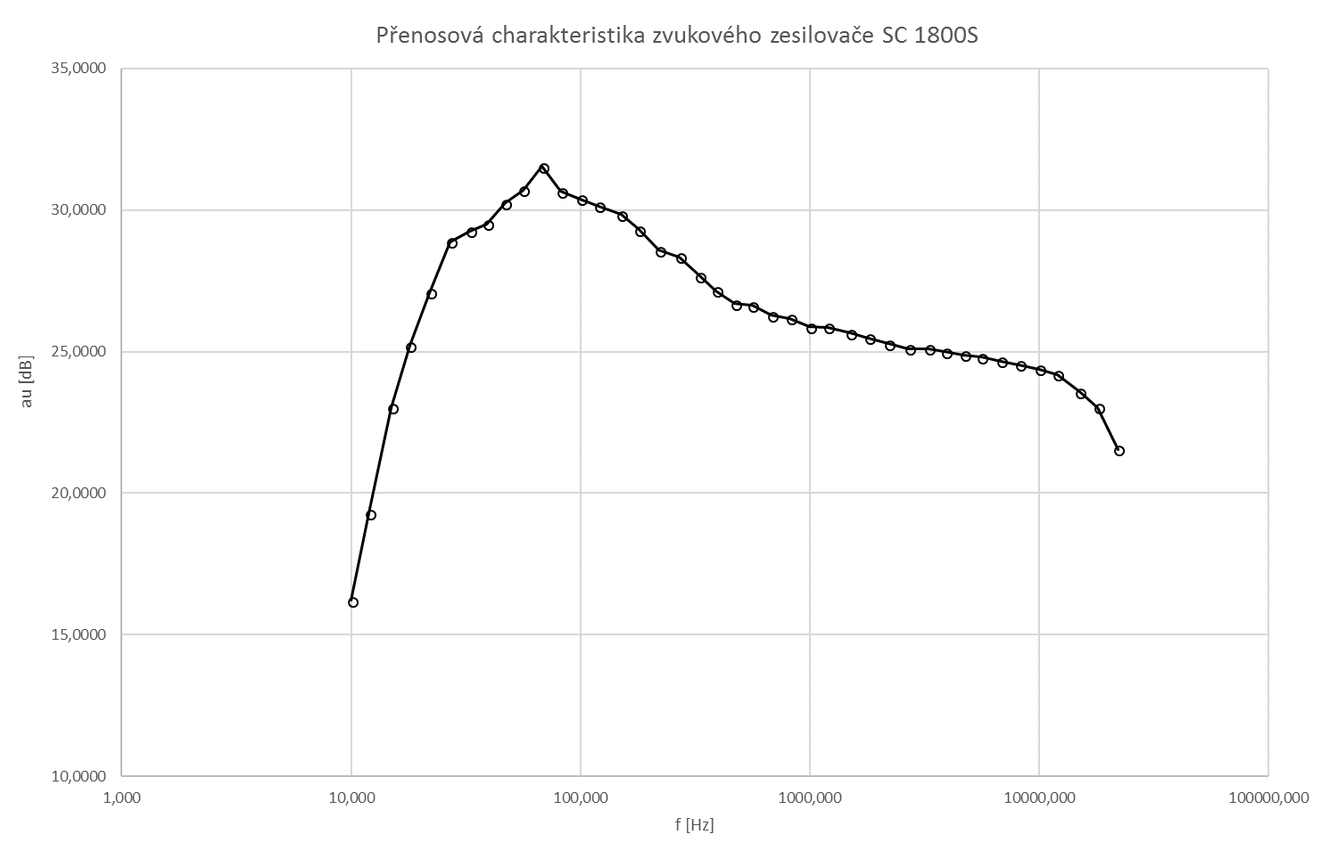

# SPOLUPRACOVALI:

Kropáček Tomáš, Vomáčka Pavel

# ZÁVĚR:

Všechny úkoly se zadání byly splněny, během měření jsem si nevšiml žádných chyb nebo logických nesrovnalostí. Na přenosové charakteristice je vidět útlum vyšších frekvencí, zatímco nižší frekvence (basy) jsou zesíleny.